材化学院实验室安全检查通报-240614

2024 年 6月14日，实验室管理人员对科研实验室进行了安全检查，发现下述实验室有违反实验室安全管理规定的行为：
实验室 | 隐患描述 | 隐患照片 | 对应条款 | 整改完成时间/措施
敬德楼C501东 | 试剂柜固液混放 | 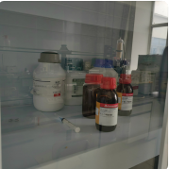 | 9.3.2 | 立整立改
敬德楼C503东 | 试剂柜存放大量易挥发液体试剂，导致试剂柜玻璃窗模糊不清。 | 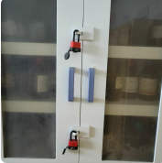 | 9.3.2 | 立整立改
敬德楼C505西 | 使用容量瓶存放试剂，且试剂无标签 | 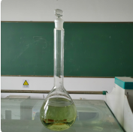 | 9.3.5 | 立整立改
敬德楼C505东 | 使用容量瓶存放试剂，且试剂无标签 | 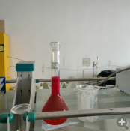 | 9.3.5 | 立整立改
敬德楼C507 | 1、试剂柜存放大量易挥发液体试剂，导致试剂柜玻璃窗模糊不清。  2、废液桶使用后未盖桶盖，且无倾倒记录。  3、使用量筒存放未知试剂 | 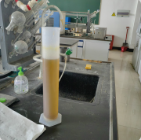 | 9.3.2  9.7.2 | 立整立改

